Программное содержание
• Продолжать учить самостоятельно составлять и решать задачи на сложение и вычитание в пределах 10.
• Упражнять в умении ориентироваться на листе бумаги в клетку.
• Закреплять умение составлять число из двух меньших и раскладывать его на два меньших числа в пределах 10.
• Развивать внимание, память, логическое мышление.
Дидактический наглядный материал
Демонстрационный материал. Мяч, ключ, конверт, образец ключа на доске в клетку (см. рис. 71).
Раздаточный материал. Тетради в клетку с образцом рисунка (см. рис. 70), карандаши, карточки с цифрами и арифметическими знаками, рабочие тетради.

Методические указания
I часть. Игровое упражнение «Отгадай число».
Дети стоят полукругом. Воспитатель по очереди бросает им мяч и дает задания: «Назовите число, которое составляют следующие числа: пять и два, два и четыре, пять и три, четыре и шесть. Назовите числа, которые составят число три. (Один и два, два и один.)Назовите числа, которые составят число пять (семь, девять)».
II часть. Игровое упражнение «Составь задачу».
Дети в тетради определяют точку начала выполнения задания: от нарисованного задания отсчитывают вниз три клетки.
Воспитатель предлагает: «Начертите отрезок длиной десять клеток. На нем отсчитайте шесть клеток и соедините их дугой сверху. Отсчитайте еще три клетки и тоже отметьте их дугой сверху. Снизу отметьте дугой общее количество клеток. На какое арифметическое действие можно составить задачу?» (На сложение.)
Дети составляют задачи. Воспитатель выслушивает варианты задач и вместе с детьми выбирает одну из них. Дети обсуждают ее решение, записывают с помощью цифр и знаков, читают запись и отвечают на вопрос задачи.
Воспитатель дает детям следующее задание: «Отступите от числовой линейки вниз четыре клетки и нарисуйте отрезок длиной в десять клеток. Отсчитайте девять клеток и соедините их дугой сверху. От последней клетки дуги отсчитайте влево четыре клетки и соедините их дугой снизу».
Проводится аналогичная работа на составление и решение задачи на вычитание.
III часть. Игровое упражнение «Рисуем крепость».
У детей в тетрадях образцы рисунка (см. рис. 70).
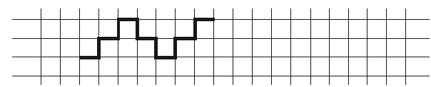
Рис. 70

Воспитатель обговаривает с детьми последовательность выполнения рисунка и предлагает продолжить рисование крепости, не отрывая руки от бумаги. Затем просит детей нарисовать ключ от крепости, который спрятан в конверте. Дети отступают от задания вниз 5 клеток, ставят точку и рисуют ключи по образцу воспитателя.
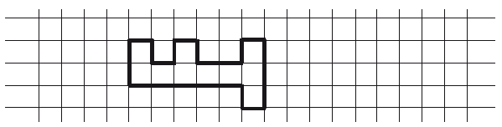
Рис. 71

IV часть. Игровое упражнение «Соедини предметы и числа» (рабочая тетрадь, с. 16).
Дети выполняют задание по инструкции воспитателя: «Заполните числовую линейку. Соедините линиями предметы на карточках с соответствующими цифрами».
Дети поочередно называют предметы, их количество и соответствующую цифру.

